ИНФОРМАЦИОННОЕ СООБЩЕНИЕ О НЕОБХОДИМОСТИ ДОБРОВОЛЬНОГО ДЕМОНТАЖА ВЫЯВЛЕННОГО САМОВОЛЬНО УСТАНОВЛЕННОГО ОБЪЕКТА ДВИЖИМОГО ИМУЩЕСТВА

"26» января 2023 года г. Ульяновск
Тип самовольного объекта: металлический гараж
Место нахождения, (адресный ориентир) самовольного объекта: г. Ульяновск, ул. Первомайская, северо-западнее дома № 42 (условно 1).
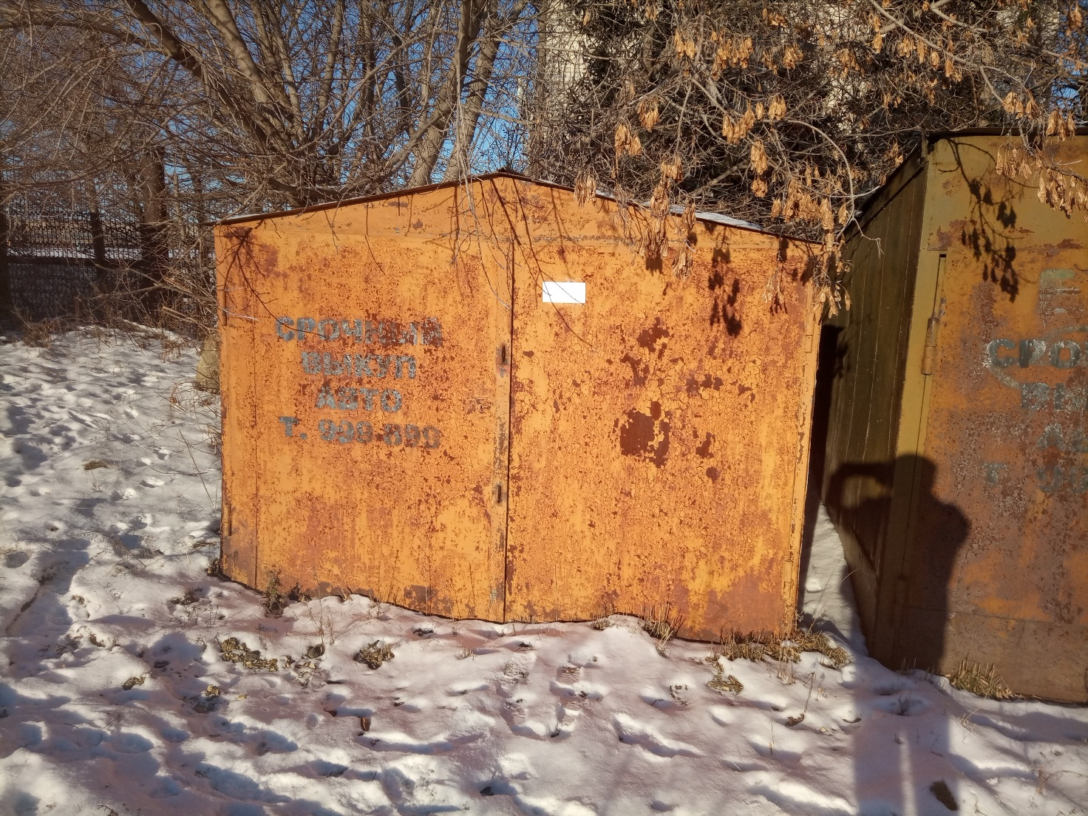

В течение 10 рабочих дней со дня опубликования информационного сообщения в газете «Ульяновск сегодня» необходимо за счёт собственных сил и средств демонтировать самовольно установленный объект движимого имущества и восстановить благоустройство территории, на которой был установлен объект в соответствии с требованиями Правил благоустройства территорий поселений (городских округов) Ульяновской области.
В случае непринятия мер в указанный срок, в соответствии с законодательством объект будет демонтирован и вывезен в принудительном порядке. Информационное сообщение будет размещено на сайте администрации города Ульяновска и в газете «Ульяновск сегодня».
Демонтаж силами администрации будет производиться в соответствии с Положением «О демонтаже самовольно установленных объектов движимого имущества на территории муниципального образования «город Ульяновск», утверждённым Постановлением администрации города Ульяновска от 31.03.2016 №1044.

ИНФОРМАЦИОННОЕ СООБЩЕНИЕ О НЕОБХОДИМОСТИ ДОБРОВОЛЬНОГО ДЕМОНТАЖА ВЫЯВЛЕННОГО САМОВОЛЬНО УСТАНОВЛЕННОГО ОБЪЕКТА ДВИЖИМОГО ИМУЩЕСТВА

"26» января 2023 года г. Ульяновск
Тип самовольного объекта: металлический гараж
Место нахождения, (адресный ориентир) самовольного объекта: г. Ульяновск, ул. Первомайская, северо-западнее дома № 42 (условно 2).
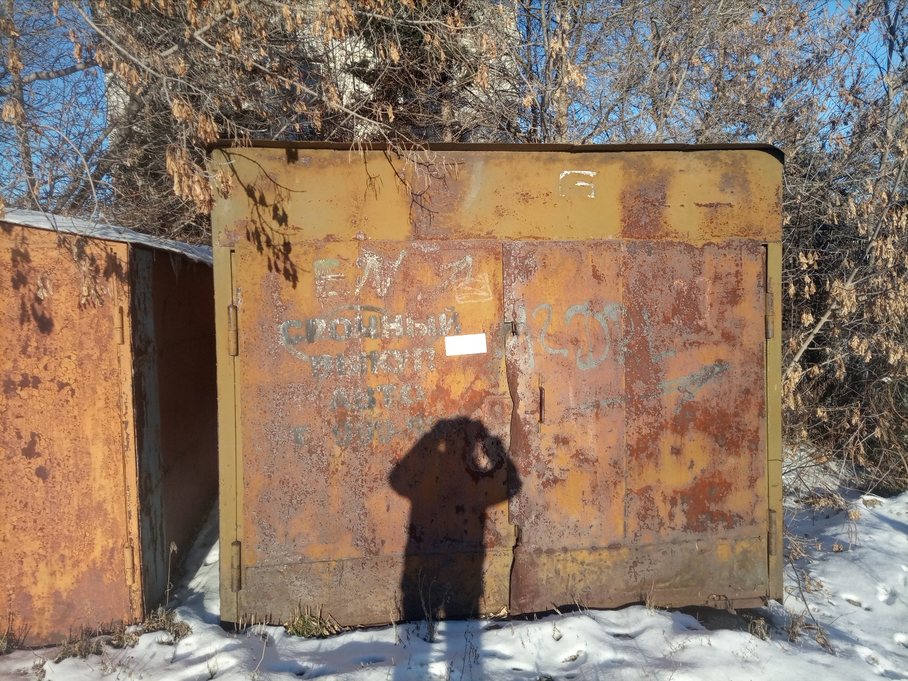

В течение 10 рабочих дней со дня опубликования информационного сообщения в газете «Ульяновск сегодня» необходимо за счёт собственных сил и средств демонтировать самовольно установленный объект движимого имущества и восстановить благоустройство территории, на которой был установлен объект в соответствии с требованиями Правил благоустройства территорий поселений (городских округов) Ульяновской области.
В случае непринятия мер в указанный срок, в соответствии с законодательством объект будет демонтирован и вывезен в принудительном порядке. Информационное сообщение будет размещено на сайте администрации города Ульяновска и в газете «Ульяновск сегодня».
Демонтаж силами администрации будет производиться в соответствии с Положением «О демонтаже самовольно установленных объектов движимого имущества на территории муниципальногообразования «город Ульяновск», утверждённым Постановлением администрации города Ульяновска от 31.03.2016 №1044.

